



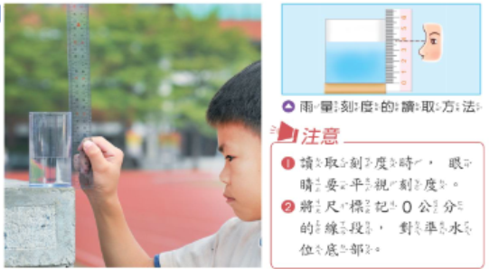

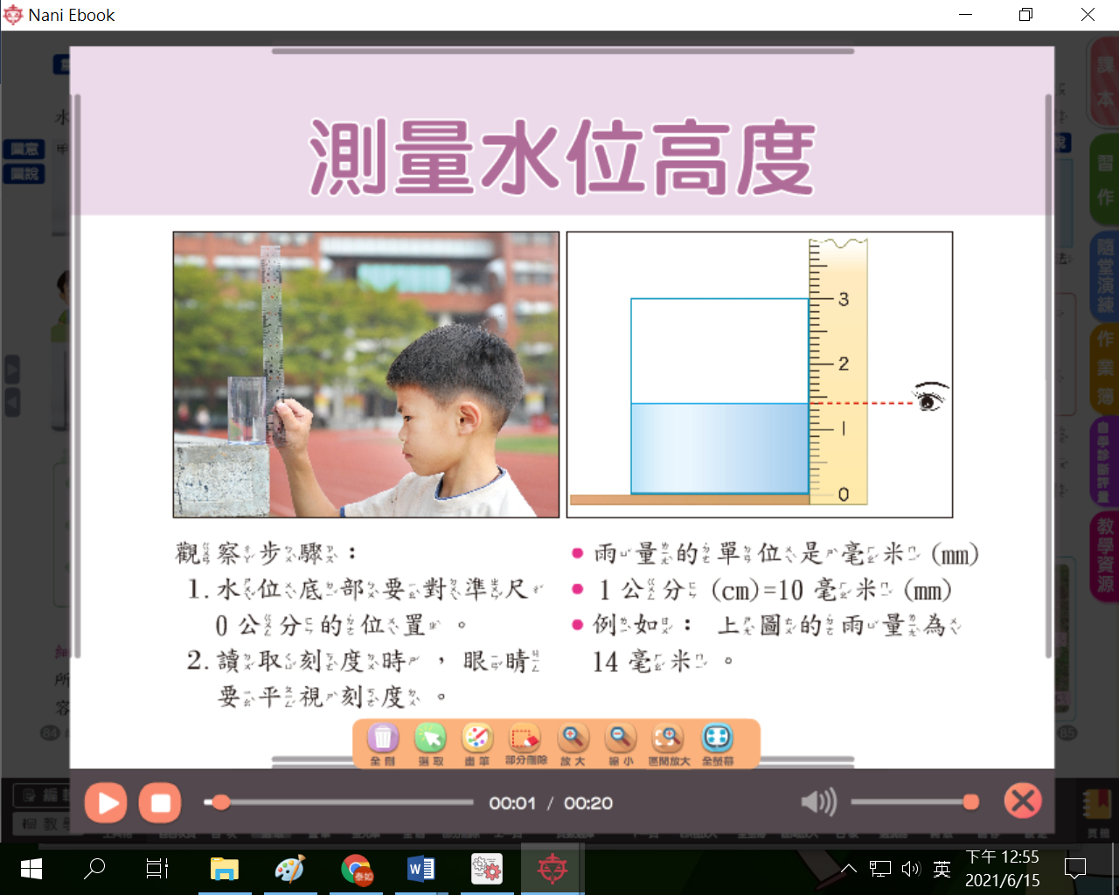



★親愛的小朋友: 如果你家可以上網，請到中央氣象局的網頁去逛逛